**7.19 喷码识别跟踪报告**

|  |  |  |  |
| --- | --- | --- | --- |
| **日期** | **跟踪位置** | **天气** | **识别率** |
| 2016年7月19日 | 切头剪 | 晴 | 89.3% |

|  |  |
| --- | --- |
| **时段** | **跟踪总数** |
| 10:00:00-11:25:14 | 27个数据 |
| 12:00:00-16:01:06 | 196个数据 |
| **共计** | 223个数据 |
| **漏识** | 2块 |
| **错识** | 10块 |
| **人工干预** | 13（3）块  （其中11块可直接给出正确最终识别码） |

**一、漏识2块**

原因初步认定：

图像在识别区边缘停留，尚未进入识别区，突然快速通过。在识别区1内画面不全，识别区2内过速度太快，识别区3内被划线仪阻挡。若将板子倒回，可识别。

**二、错识10块**

错识的图像中，有9张有一定程度的喷码不清晰，喷码上下部过浅等喷码质量问题。错识的具体形式主要集中在字符“9”识别为“2”或“4”。

喷码还存在喷码点第二行缺失，导致字符“6”识别为“0”，以及“9”的错识问题。如下图所示：

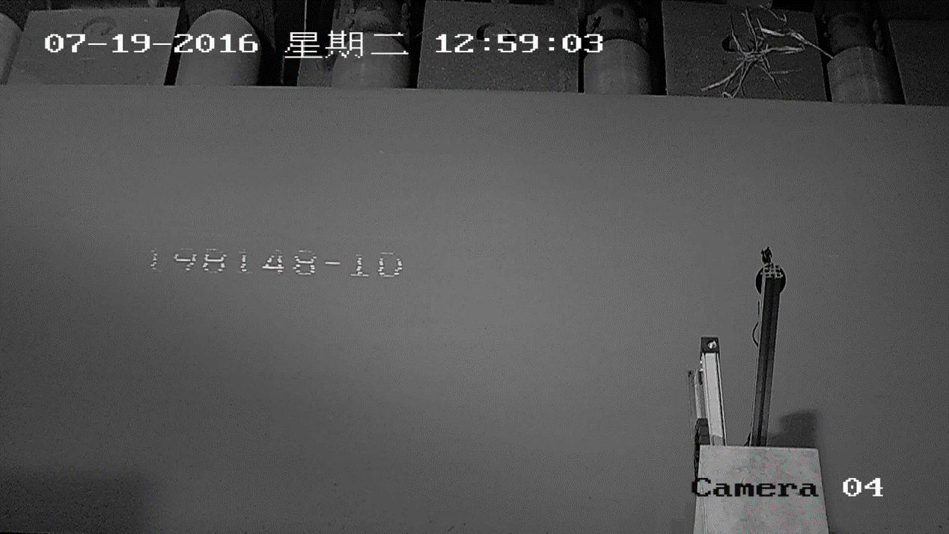

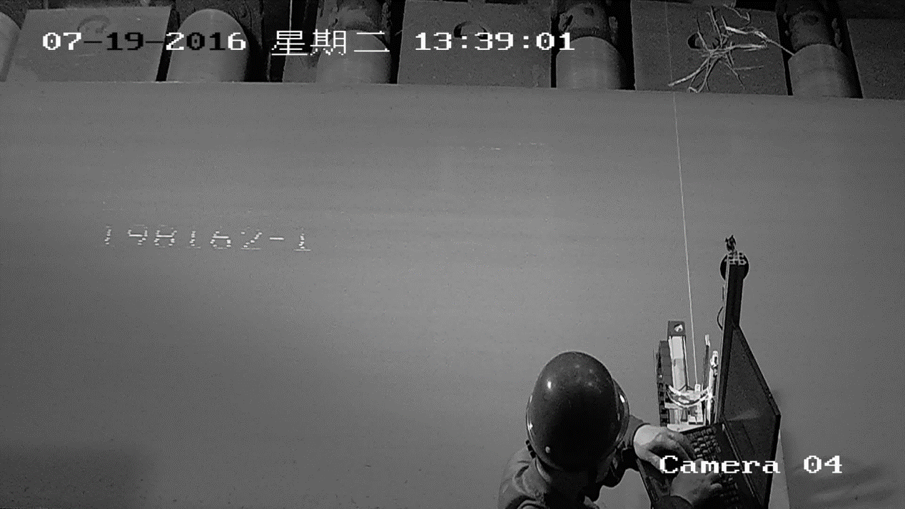

**三、人工干预13（3）块**

人工干预13块中有10块可直接得到正确的最终识别码，即待选的错误信息不存在无法调用。

3块真正需要人工干预的样本中，1块原因同上，即喷码不清。2块原因不明

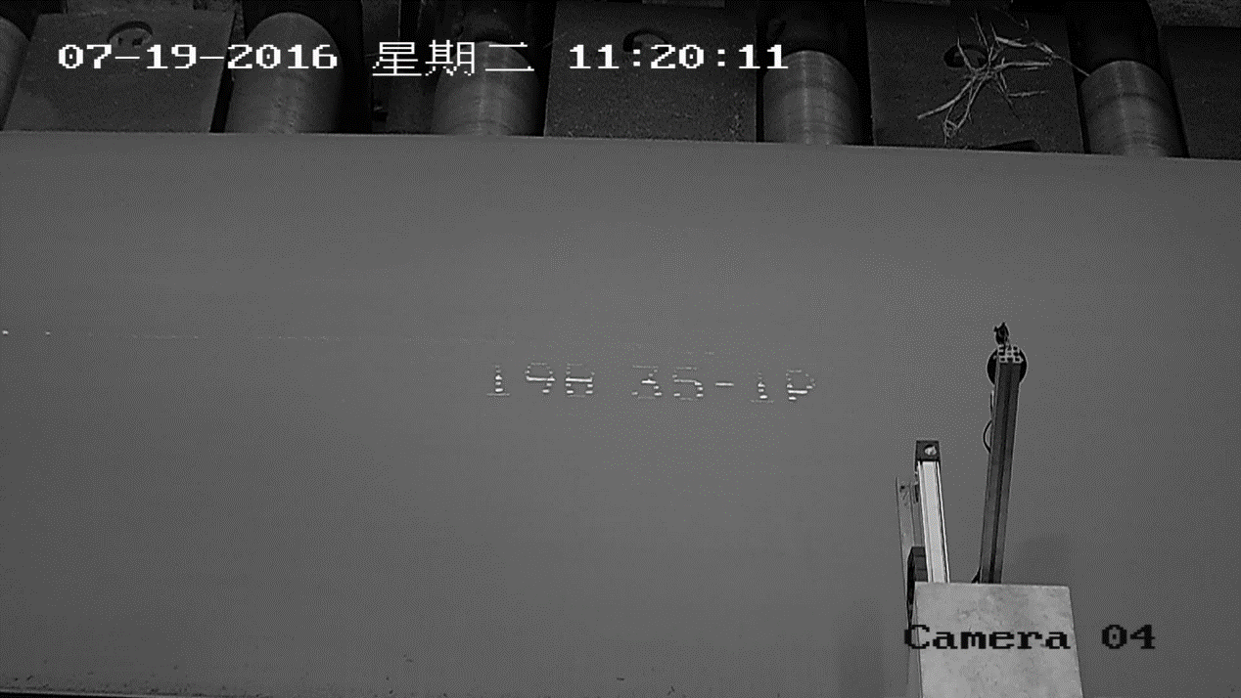

**四、正常识别状况**

喷码清晰，喷码质量高时，识别率很高。好的喷码质量如下图所示。

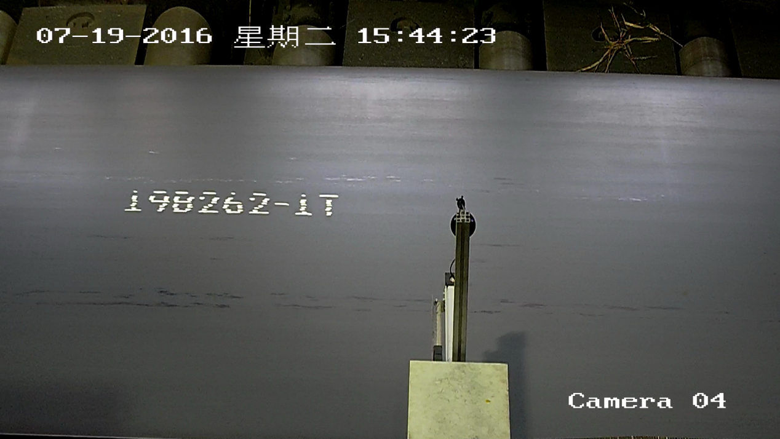

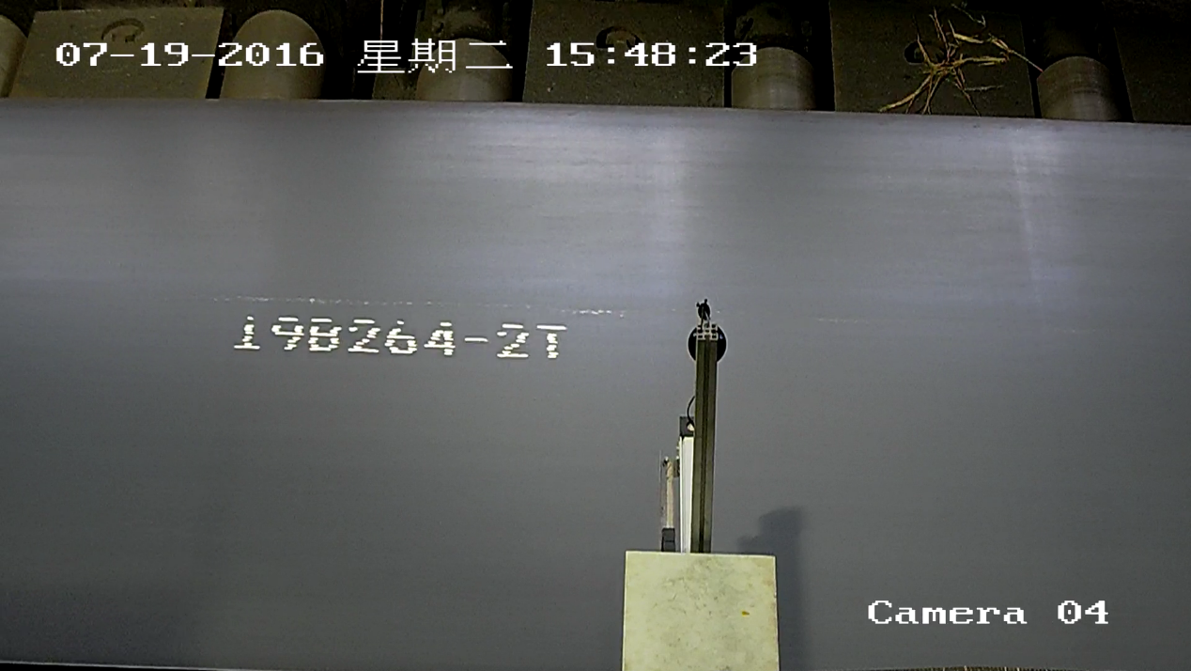

**五、总结**

7月19日较7月18日情况有所改善。

个别字符如“9”、“6”的算法仍需优化。

“!!!!!!!!”的加入没有实际效果，反而增加了非字符的错识率，建议删除。

圆盘剪位置识别率等情况和切头剪基本相同。

检验处因没有开光源，识别率较低。